向日葵班观察日志
日期 2025年 10 月 24 日
今日一日活动
宝宝 |  | 生活活动 |  |  |  |  | 其他活动
姓名 | 入园情绪 | 上午点心 | 午餐 | 午睡 | 下午点心 | 大便 | 其他活动
程知潜 | 一整天的情绪都很好。 | 鲜牛奶 √  玉米√ | 高粱米饭 √（一半）  红汤鳕鱼√  莴苣炒胡萝卜√  生菜豆腐菌菇汤√ | 12：30前入睡。 | 奶酪华夫饼√  酸奶√  菠萝蜜√  蜜桔√ | 无 | 上午：  一、晨间游戏活动  宝宝们入园后进行了自主游戏，游戏活动有生活区（小厨房、卧室）、室内滑滑梯、桌面游戏（益智玩具、美工玩具）、图书区、建构区。  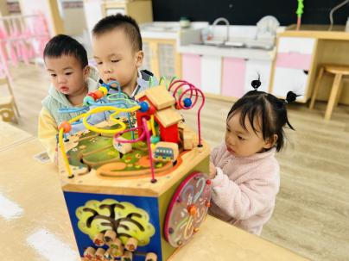  二、户外活动  （一）毛球部落  宝宝们到毛球部落去喂了咕咕鸡，看了鲤鱼。  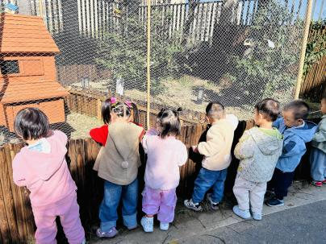  （二）蘑菇隧道  宝宝们一直对教室外面的蘑菇很感兴趣，今天我们到蘑菇隧道那儿玩了一会儿，爬了山坡，钻了隧道。  （三）亿童攀爬架  午餐散步时间，宝宝们第一次接触了亿童攀爬架，在了解了玩法之后，自主探索玩了一会儿。  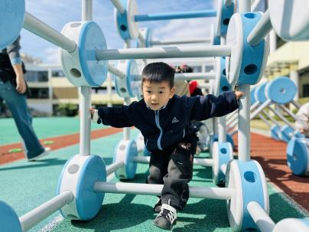  三、学习活动  （一）音乐游戏  宝宝们跟着音乐玩了一些音乐游戏，有《公交车的轮子》、《五只小鸭》、《小猪吃的饱饱》，玩了“大灰狼来了”的游戏。  （二）美工：秋梨  宝宝们认识了固体胶，了解了固体胶的使用方式，通过涂抹固体胶，捏取黄色纸片进行粘贴的方式给“秋梨”穿上了新衣服。  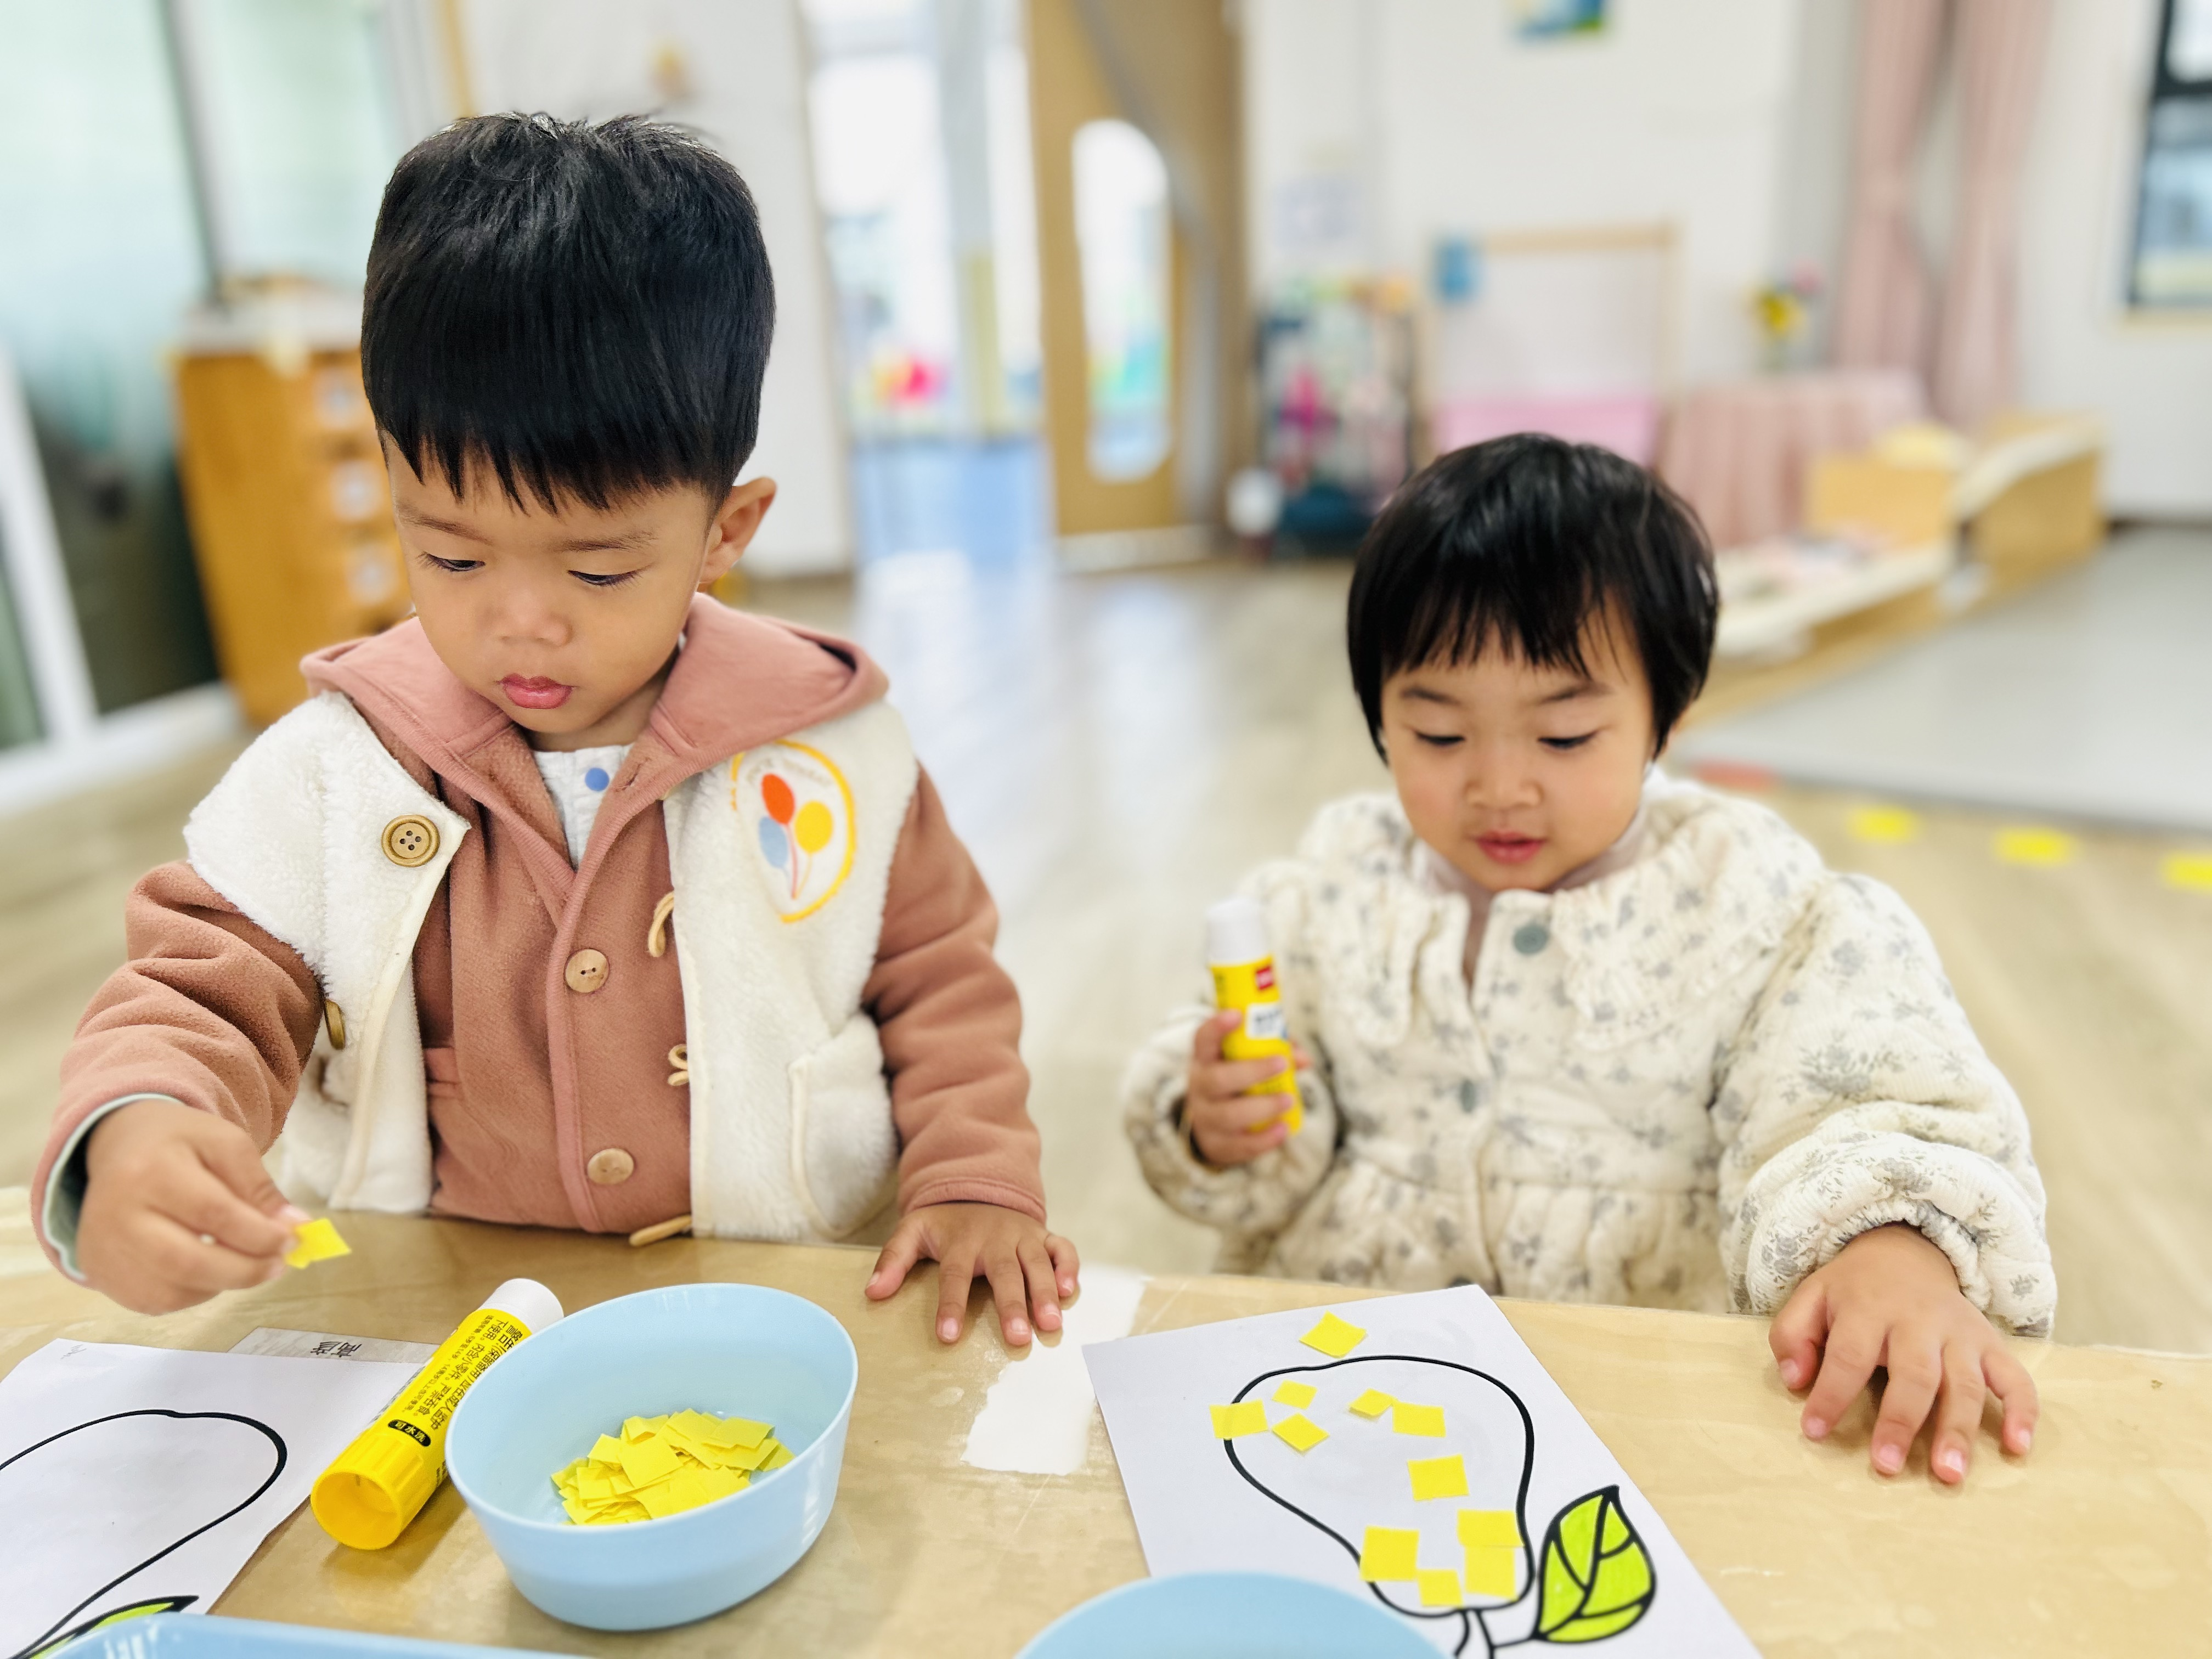  四、其他活动  日常安全教育：不跟陌生人走  下午：  - 区域活动  午点后，宝宝们进行了自主游戏，游戏活动有生活区（小厨房、卧室）、室内滑滑梯、桌面游戏（益智玩具、美工玩具）、图书区、建构区。
李艺珩 | 刚入园的时候有一点情绪，很快平复。 | 鲜牛奶 √  玉米√ | 高粱米饭 √（一半）  红汤鳕鱼√  莴苣炒胡萝卜√（一半）  生菜豆腐菌菇汤√ | 12：30前入睡。 | 奶酪华夫饼√  酸奶√  菠萝蜜√  蜜桔√ | 无
恽晏宸 | 一整天的情绪都很好。 | 鲜牛奶 √  玉米√ | 高粱米饭 √  红汤鳕鱼√  莴苣炒胡萝卜√（）  生菜豆腐菌菇汤√ | 12：40前入睡。 | 奶酪华夫饼√  酸奶√  菠萝蜜√  蜜桔√ | 无
金骏翚 | 一整天的情绪都很好。 | 鲜牛奶 √  玉米√ | 高粱米饭 √  红汤鳕鱼√  莴苣炒胡萝卜√（一半）  生菜豆腐菌菇汤√ | 12：30前入睡。 | 奶酪华夫饼√  酸奶√  菠萝蜜√  蜜桔√ | 无
高彦 | 一上午的情绪都很好。 |  |  |  |  | 无
刘璟锃 | 一整天的情绪都很好。 | 鲜牛奶 √  玉米√ | 高粱米饭 √  红汤鳕鱼√（一半）  莴苣炒胡萝卜√（少量）  生菜豆腐菌菇汤√ | 12：20前入睡。 | 奶酪华夫饼√  酸奶√  菠萝蜜√  蜜桔√ | 无
孙露月 | 来园时有些情绪，很快平复。 | 鲜牛奶 √  玉米√ | 高粱米饭 √  红汤鳕鱼√  莴苣炒胡萝卜√（少量）  生菜豆腐菌菇汤√ | 12：30前入睡。 | 奶酪华夫饼√  酸奶√  菠萝蜜√  蜜桔√ | 无
蔡荞一 | 一整天的情绪都很好。 | 鲜牛奶 √  玉米√ | 高粱米饭 √  红汤鳕鱼√（一半）  莴苣炒胡萝卜√（少量）  生菜豆腐菌菇汤√ | 12：30前入睡。 | 奶酪华夫饼√  酸奶√  菠萝蜜√  蜜桔√ | 1
王耀坤 | 一整天的情绪都很好。 | 鲜牛奶 √  玉米√ | 高粱米饭 √  红汤鳕鱼√  莴苣炒胡萝卜√（一半）  生菜豆腐菌菇汤√ | 12：20前入睡。 | 奶酪华夫饼√  酸奶√  菠萝蜜√  蜜桔√ | 无
孙悦宁 | 一整天的情绪都很好。 | 鲜牛奶 √  玉米√ | 高粱米饭 √  红汤鳕鱼√  莴苣炒胡萝卜×  生菜豆腐菌菇汤√ | 12：30前入睡。 | 奶酪华夫饼√  酸奶√  菠萝蜜√  蜜桔√ | 无
吴心诺 | 一整天的情绪都很好。 | 鲜牛奶 √  玉米√ | 高粱米饭 √（一半）  红汤鳕鱼√  莴苣炒胡萝卜√（一半）  生菜豆腐菌菇汤√ | 12：30前入睡。 | 奶酪华夫饼√  酸奶√  菠萝蜜√  蜜桔√ | 无
陈良玥 | 一整天的情绪都很好。 | 鲜牛奶 √  玉米√ | 高粱米饭 √（一半）  红汤鳕鱼√（一半）  莴苣炒胡萝卜√（少量）  生菜豆腐菌菇汤√ | 12：40前入睡。 | 奶酪华夫饼√（少量）  酸奶√  菠萝蜜√  蜜桔√ | 2
陈之里 | 一整天的情绪都很好。 | 鲜牛奶 √  玉米√ | 高粱米饭 √  红汤鳕鱼√  莴苣炒胡萝卜√  生菜豆腐菌菇汤√ | 12：30前入睡。 | 奶酪华夫饼√  酸奶√  菠萝蜜√  蜜桔√ | 无
高彦淳 | 刚入园、午睡前有一点情绪，能较快平复。 | 鲜牛奶 √  玉米√ | 高粱米饭 √（一半）  红汤鳕鱼√  莴苣炒胡萝卜√（一半）  生菜豆腐菌菇汤√ | 12：30前入睡。 | 奶酪华夫饼√  酸奶√  菠萝蜜√  蜜桔√ | 1

